Photobericht 17:

Projekt Wiap-KFKOK Vietnam,
“education for every one” Secondary school of south east area mechanics and electricity at Thien Tan Commune, Erstellt: 24.10.2011
Iris und HP Widmer
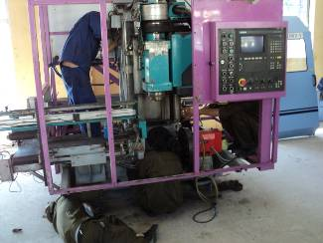
Foto 1: Wenn man viele Hände hat, geht so ein Putzen viel schneller.

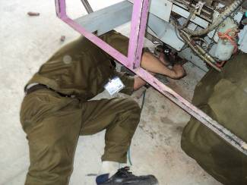
Foto 2: Die neuen Ueberkleider werden hier sehr schmutzig, aber man ist sich nicht zu schön, unter die Maschine zu kriechen.
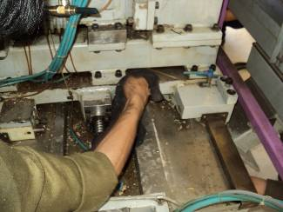
Foto 3: Ja man hat Freude, langsam sieht diese Maschine wieder aus wie neu.

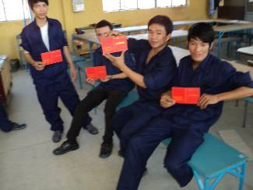
Foto 4: Hier haben 4 Lehrlinge Blut gespendet beim Roten Kreuz. Stolz zeigen sie die Ausweise.

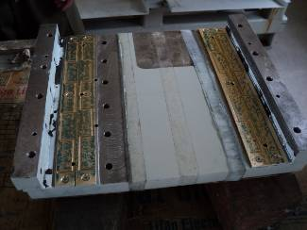
Foto 5: Der Schlitten hat schon einige Drehungen gemacht. Diese Schaberei ist schon zeitaufwendig.

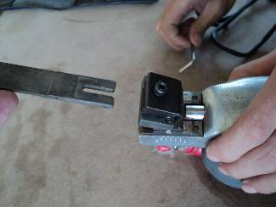
Foto 6: Jetzt haben wir noch ein Wi_8_f Bildungsdokument über das Schaben zu machen. Hier sieht man, wie man das Schabwerkzeug spannt.

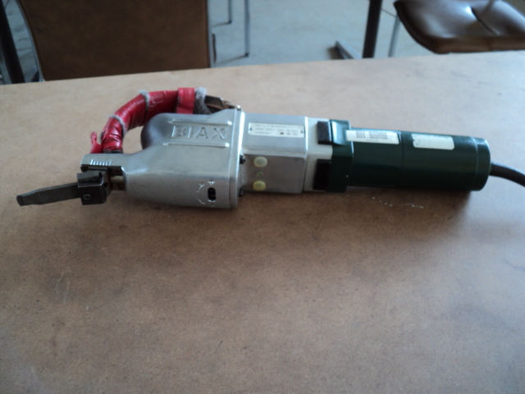
Foto 6a: Diese 3500.-- CHF teure Schabmaschine wird sehr viel gebraucht. Wir haben eine zweite im Container Nr. 8

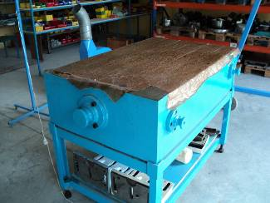
Foto 7: Unsere sehr schwere Touchierplatte hat eine Abmessung von 800 x 1200 mm
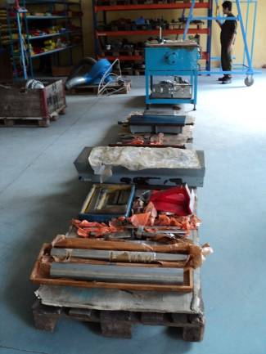
Photo 8: Jetzt wird gleich eine Inventarliste gemacht über die Schablineale und alles Zubehör.

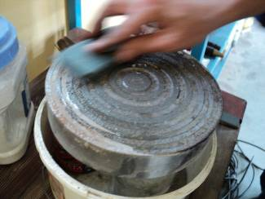
Photo 9: Unser Abziehstein Reiniger ist einfach herrlich. 7 Seiten Bildungsunterlagen machten wir neu über das Schaben. Alles 4 sprachig.

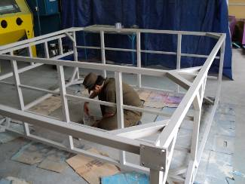
Foto 10: Langsam aber sicher, wird unser Rollgerüst
fertig.

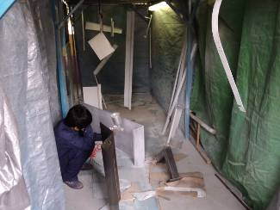
Foto 11: In der Spritzabteilung hängen einige Bleche der beiden Vertikal Drehmaschinen Wiap DM2V

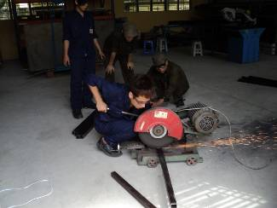
Foto 12: Ehrlich gesagt, um Rohre zu trennen ist diese Maschine besser als unsere Bandsäge. Ein Blatt kostet 1 CHF.

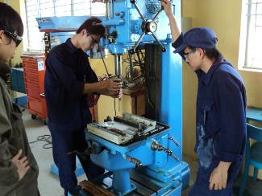
Foto 13: Der Schlitten der DM2S wird hier noch verstiftet. Das Erste mal dürfen die Lehrlinge verstiften.

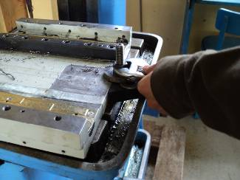
Foto 14: Wie sie den Schlitten aufspannten war sehr speziell. Da haben wir etwas vergessen zu sagen, nämlich wie man es macht!

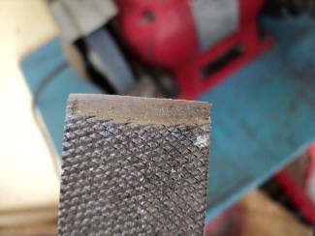
Foto 15: Aus einer Flachfeile einen Schaber zu machen ist eine einfache und gute Variante.

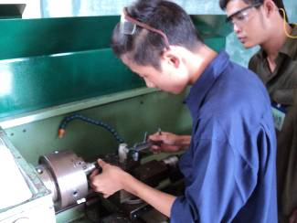
Foto 16: Permanent drehen ist auch auf dem Programm. Wir hetzen nicht, sie brauchen das Gefühl, aber es kommt gut.

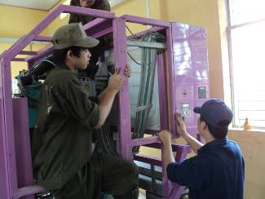
Foto 17: Tag für Tag wird die V Maschine schöner, besser, sympathischer.
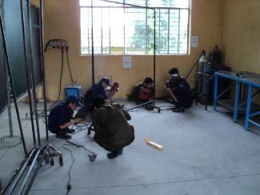
Foto 18: In der Schweisserei macht man 14 Trennwände. Wir wollen die Augen der Lehrlinge schützen.

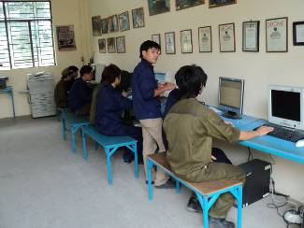
Foto 19: Die Konstruktion läuft auch immer auf Hochtouren. Wir haben sicher 20 Pendenzen; sie sind im Verzug. Aber es ist ja ein Lehrbetrieb.

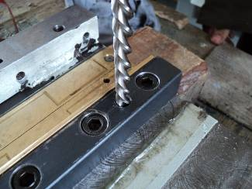
Foto 20: Noch einmal zum konischen Verstiften: hier eine Maschinen Reibahle im Einsatz

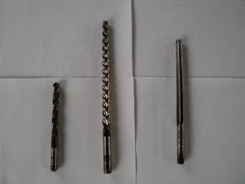
Foto21: Links ein 8 mm Bohrer, Mitte eine Maschinen Reibahle, rechts die Handreibahle 8mm

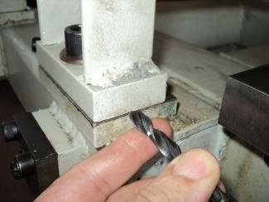
Foto 22: Eine Alternative wie man auch konische Stifte setzen kann seitwärts.

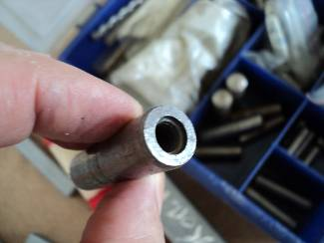
Foto 23: Konische Stifte ohne Gewinde. Unsere Lehrlinge bohren sie dann eben selber von Hand. Wieder etwas gelernt.

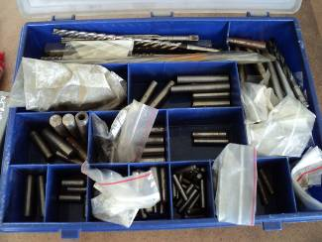
Foto 24: Dieses Set haben wir aus der Schweiz. In Vietnam fanden wir noch keine solchen Stifte. Wir denken, das ist auch etwas, was wir immer aus Europa mitbringen.
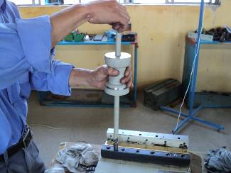
Foto 25: Hier unser Eigenprodukt der Stiftenzieher Wiap KFKOK. So ein richtig robuster Apparat.

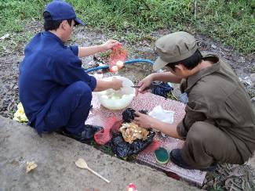
Foto 26: Am Freitag den 21. 10. 2011, hatten wir mit allen Lehrlingen und den Lehrern ein Spagetti Mittagessen. Gekocht wurde selber. Hier beim Zwiebeln verarbeiten für den Tomatensalat. Vom Tag der offenen Tür im Januar 2011 haben wir noch viel Geschirr.

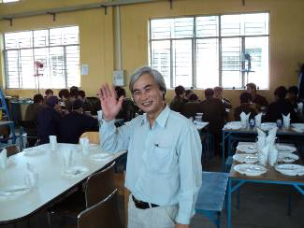
Foto 27: Unser Direktor Bang der Schule des Agrarministeriums. Er hatte grosse Freude und hat mitgegessen.
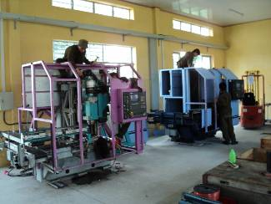
Foto 28: Ja, die V Maschinen werden schön. Jetzt haben wir neue Farbe bestellt. Wir lassen die Originalfarben, damit man nicht alles neu spritzen muss.
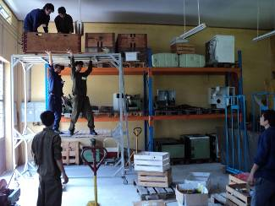
Foto 29: Hier hat das Rollgerüst den ersten Test erlebt. Wir mussten das Geschirr wieder wegräumen vom Spagetti Essen. In Palette gelegt und zugenagelt. Denn wenn man nicht aufpasst, müssen wir beim nächsten Fest wieder alles neu kaufen....
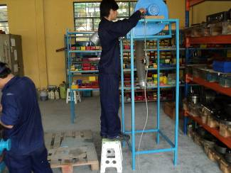
Foto 30: Für die Malerei machen wir in der Montage einen zusätzlichen Absauglüfter. Diesen brachten wir mit aus der Schweiz aus einer Schreinerei. Hier leistet er uns gute Dienste.

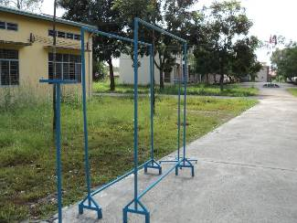
Foto 31: Endlich werden die ersten Trennwände für die Schweisserei fertig.

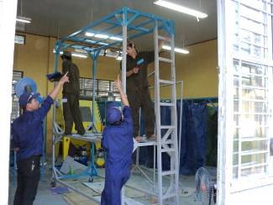
Foto 32: Das Gerüst in der Malerei. Es ist so gross, hat gar kein Platz in der Spritzkabine.

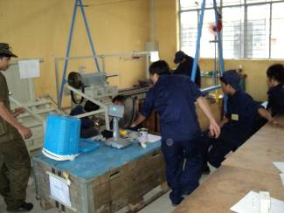
Foto 33: Bei der Montage der Wiap DM2S Maschine, ist man fleissig am Zeichnungen prüfen, damit man die Verschalung endlich weitermachen kann.

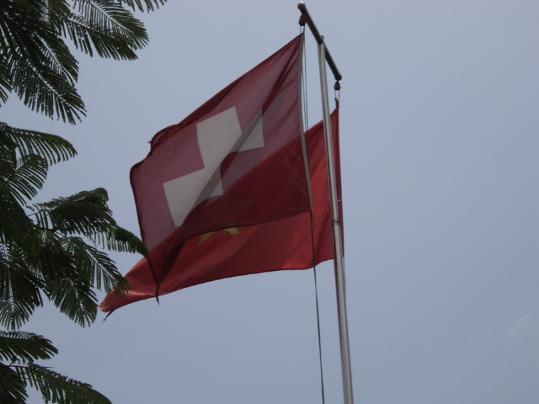
Photo 34: Vietnam Fahne und Schweizer Fahne, Teamwork.

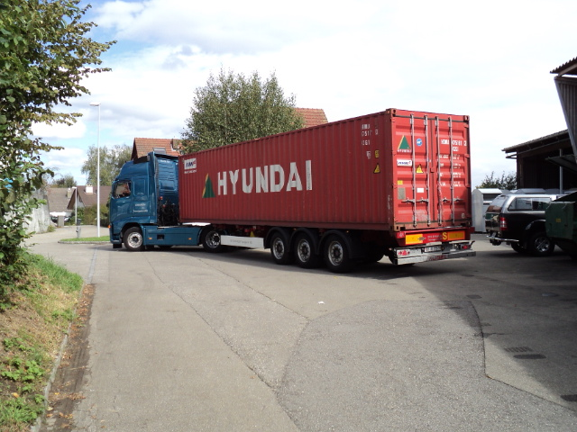
Photo 35: Dieser Container 12 Meter lang, 40 Fuss, sollte noch diese Woche in Saigon ankommen. Hoffen wir es, dass wir ihn ausladen können, denn wir haben Ware, die das letzte Mal wegkam, neu organisiert wie: Generator, Magnetbohrmaschine, Beamer. Auch 2 Autogenanlagen sind verschwunden. Wenn jetzt noch einmal etwas wegkommt, gibt es ein Gewitter.

Fertig Photoreportage 17. I/HP Widmer

